Областной конкурс социальных проектов
«Символы региона - 2021»
Номинация: «Лучшая творческая работа «Люди науки Тюменской области».

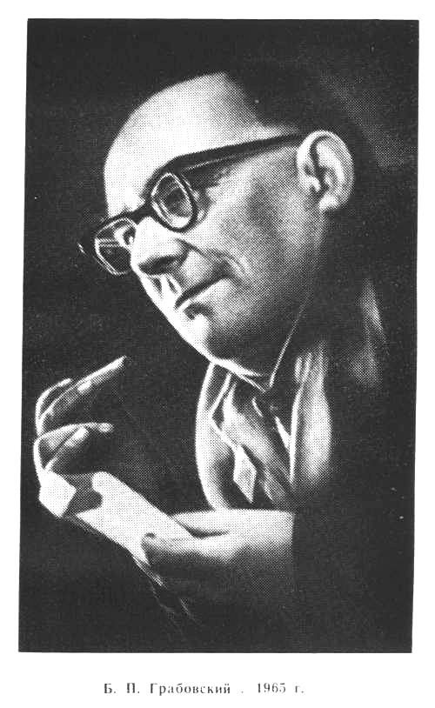
«Тот, кто совершает открытие, видит то, что видят все,
и думает то, что никому не приходит в голову.»
Альберт Сент Дьерди
Грабовский Борис Павлович - известный физик и изобретатель, ему приписывается важная роль в изобретении телевидения.
Борис Грабовский родился 26 мая 1901 года в Тобольске, в семье ссыльного украинского поэта-революционера Павла Арсеньевича Грабовского и Анастасии Николаевны Гутовской. Однако, прожил он в Тобольске недолго. Когда мальчику было 1,5 года, умер его отец, и мать вместе с сыном переехала на Украину, а ещё позже перебралась в Среднюю Азию.
Грабовский был, можно сказать, профессиональным изобретателем, неважно одетым, не всегда сытым, но абсолютно чуждым погоне за материальной выгодой. Он легко увлекался новыми научно-техническими идеями: строил летательные аппараты с машущими крыльями, жабры для человека, экономичные электробатареи. Экспериментировал в баллистике, изобретал оптические и электронные приборы, постоянно читал литературу по физике и химии, но высшее образование получал долго, часто менял факультеты, выбирая их в зависимости от очередного увлечения, и закончил институт только в 1945 году.
Считается, что Борису Грабовскому впервые в мире удалось передать по радио, без проводов, движущееся изображение с помощью полностью электронной системы телевидения. В официальном протоколе зафиксировано, что 26 июля 1928 года был произведен опыт с приборами для передачи движущихся изображений на расстояние. Хотя изображение было низкокачественным и с помехами, все же в нём можно было узнать одного из помощников Грабовского, а именно — Ивана Белянского. Таким образом, как писал позже в автобиографии сам Грабовский, первым переданным по телефоту изображением было изображение Белянского, а первым изображением женщины, переданным по телефоту — изображение жены Грабовского – Лидии.
Сам автор изобретения назвал эту систему «Телефотом». Система содержала также усилители на электронных лампах, генераторы развертывающих напряжений, устройства синхронизации. По своим основополагающим идеям система была близка к современным схемам телепередачи изображений.
Ему принадлежат изобретения катодного осциллографа, телефотография, собственный вариант фотокамеры и другие. В октябре 1965 года Грабовскому было присвоено почетное звание «Заслуженный изобретатель» с такой формулировкой: «За изобретение аппарата электронно-лучевого способа передачи и приема изображений на расстояние, а также испытание этого аппарата в столице Узбекистана Ташкенте 26 июля 1928 года».
В 1977 году, после смерти изобретателя, в Ташкенте открылся Музей электронного телевидения, названный именем Бориса Грабовского. А затем и специальная комиссия ЮНЕСКО высоко оценила его вклад в развитие всемирного ТВ.
Умер и был похоронен Борис Грабовский в 1966 году в столице Киргизии — городе Фрунзе, ныне Бишкек. В Тобольске на улице Береговой на доме, где проживал Павел Грабовский с семьей, установлена мемориальная доска.
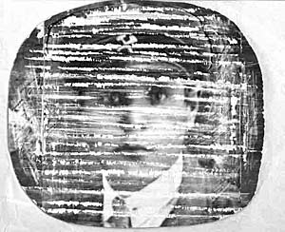
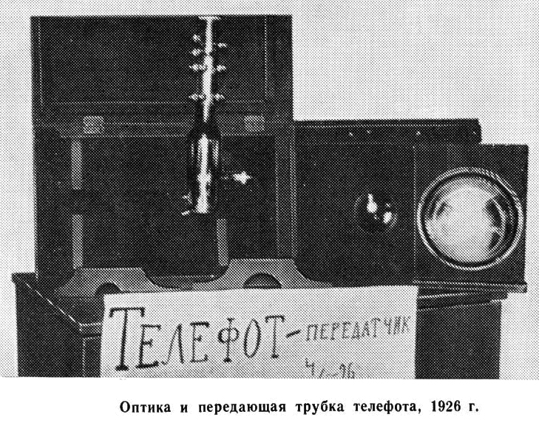

Примерно так выглядело изображение на телефоте 26 июля 1928 г.

Филиал МАОУ «НижнетавдинскаяСОШ»-«СОШ с. Мияссы»
626028, Тюменская обл., Нижнетавдинский район, с. Мияссы, ул. Механизаторов, № 6 тел. (345 33) 35-4-86 e-mail: myassy@yandex.ru

Заявка на участие в областном конкурсе социальных проектов
«Символы региона»

Наименование ОУ, наименование МО | Филиал МАОУ «НижнетавдинскаяСОШ»-«СОШ с. Мияссы»
Ссылка (корректная) на размещение конкурсной работы | http://miyassy.scola-ntavda.ru/metodicheskaya-kopilka/
ФИО участника (ов); класс (группа) | Иванов Артём Александрович, 7 класс
ФИО руководителя проекта | Иванова Татьяна Петровна
Название пр.работы | Грабовский Борис Павлович - пионер телевидения
Краткая информация о содержании  направленных материалов | Грабовский был, можно сказать, профессиональным изобретателем, неважно одетым, не всегда сытым, но абсолютно чуждым погоне за материальной выгодой. Он легко увлекался новыми научно-техническими идеями…  Ему принадлежат изобретения катодного осциллографа, телефотография, собственный вариант фотокамеры и другие. В октябре 1965 года Грабовскому было присвоено почетное звание «Заслуженный изобретатель»

